見えにくい・見えないことで
外出に不安がありませんか？

◎次の項目に当てはまるものはありませんか？

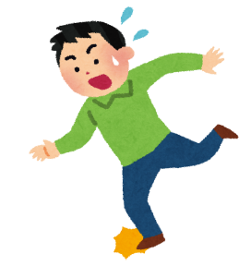
□階段で手すりがあると安心する
□夕方以降の外出は控えている
□人ごみを歩くと疲れることがある

□段差や階段でつまずくことがある
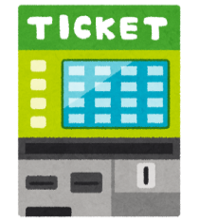
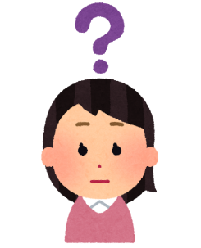
□足下のゴミ箱などを蹴飛ばすことがある

□駅やバスの表示がわからない
□買い物で商品がどこにあるかわからない

□見えにくさから外出が怖い・不安がある
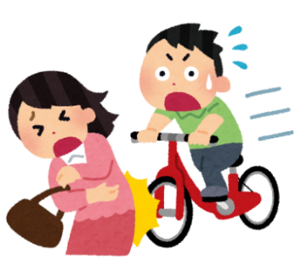
□人や自転車や車にぶつかりそうになったことがある
□電柱や看板にぶつかることがある

一つでもチェックのついた方は、
裏面をご覧ください！

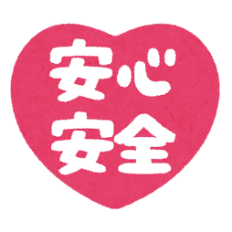
★白い杖はあなたを守ります★
①周りの人が配慮してくれます
②人混みでぶつからずにすみます
③迷ったとき、困ったときに尋ねやすいです
④杖先で段差や階段、放置自転車などが確認できます
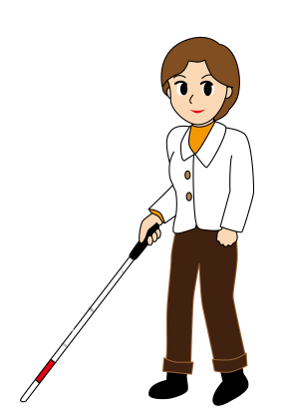
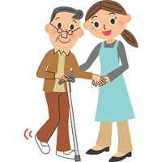

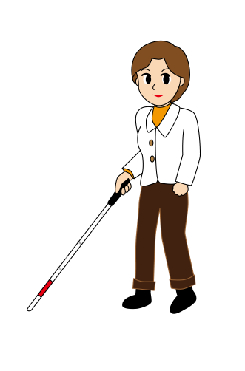

折りたたんで携帯できます
体を支えられる杖もあります

・身体障害者手帳で交付を受けられます
・障害者手帳がなくても見えにくさによる不安があれば持てます
ライトハウスがお手伝いします！
・あなたに合う杖をご紹介します。
・持ち方、使い方をお教えします。
・役所の申請手続きをご案内します。
まずはお一人で悩まれずにご相談はこちらに！
社会福祉法人 京都ライトハウス 生活訓練部 鳥居寮
０７５－４６３－６４５５
京都ロービジョンネットワーク

